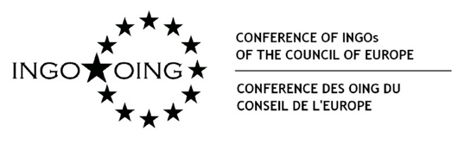

CONSULTATION DE LA CONFERENCE DES OING
Proposition de modification
Veuillez envoyer vos propositions au Secrétariat, en utilisant ce formulaire NGO-unit@coe.int
au plus tard le 29 novembre 2019

Lors du premier processus de consultation, les membres de la Conférence des OING sont invités à soumettre des propositions spécifiques aux articles présentés.

Propositions faites par :______________________________

Veuillez entrer les modifications comme suit: a) Entrez le numéro d’article existant; b) Formulez la modification proposée. c) Expliquez les arguments à l'appui de la modification proposée. Continuez les propositions suivantes en ordre de numérotation consécutive sur le même formulaire.

Article Nr. | Modification  Raisonnement qui sous-tend la modification (en italique svp)

Veuillez noter que le groupe de rédaction examinera toutes les propositions, mais que votre proposition pourrait se chevaucher avec une autre proposition ou pourrait ne pas être acceptée.

